2020-CH-09b-ita Anno di costruzione del castello
6yo–8yo:  – | 8yo–10yo:  medium | 10yo–12yo:  easy | 12yo–14yo:  – | 14yo–16yo:  – | 16yo–19yo:  –
Answer Type: Click To Choose
Categories (click to choose):  ☐ algorithms and programming  ☑ data structures and representations |  |  | ☐ computer processes and hardware  ☐ communication and networking  ☐ interactions, systems and society

Body
Sul cartello sopra l'ingresso di ogni castello dei castori è indicato l'anno di costruzione. I castori usano i loro caratteri per i numeri. La seguente tabella mostra come le cifre possono essere utilizzate per comporre i caratteri dei castori:
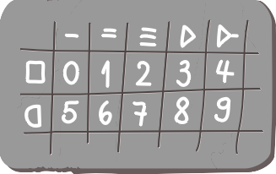
Ad esempio, i castori utilizzano la cifra "5" per formare il nuovo carattere :
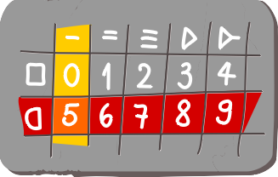
Questo è il castello di Cleveria:
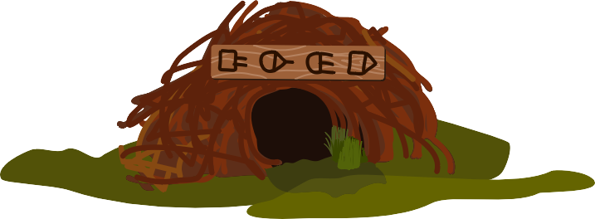

Question / Challenge
In quale anno è stato costruito il castello di Cleveria?

Answer Options / Interactivity Description
Drop down list with seven four-digit numbers, among them the correct number 1973.
Content of drop down list: 0978, 1574, 1923, 1973, 1993, 2973, 6378.

Answer Explanation
È possibile scoprire l'anno di costruzione del castello scegliendo la riga e la colonna appropriata per ogni simbolo. All'intersezione tra la colonna e la riga troverete il numero che cercate.
Poiché ci sono quattro simboli, lo si fa quattro volte.
 |  |  | 
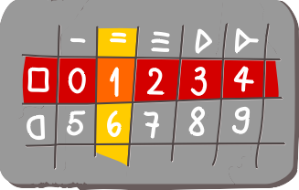 | 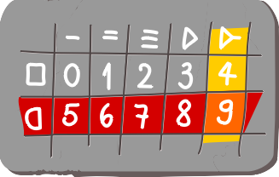 | 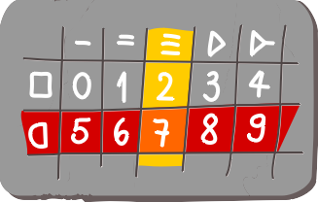 | 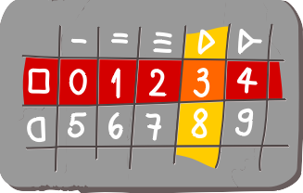
Le quattro cifre nell'ordine corretto danno il numero 1973.

It’s Informatics
Mantenere la segretezza delle informazioni e proteggere i dati è un compito che risale a 4000 anni fa. A questo scopo sono stati sviluppati e utilizzati innumerevoli linguaggi segreti. Oggi la sicurezza dei dati è uno dei temi centrali dell'informatica. Uno dei metodi per proteggere i dati da letture non autorizzate è la crittografia. La cifratura trasforma un testo in chiaro in un testo cifrato. Ricostruire il testo in chiaro dal testo cifrato si chiama decifrare. La scienza del testo cifrato si chiama crittologia.
Le culture antiche utilizzavano per lo più scritture segrete, che venivano create codificando le lettere con altre lettere o con caratteri completamente nuovi. Il cifrario seguente è stato sviluppato specialmente per la competizione del castoro informatico, ma si basa su un concetto dell'antica Palestina. La regola di sicurezza dell'epoca era che si usavano solo codici segreti che si potevano imparare facilmente a memoria. Mantenere una descrizione scritta del codice segreto era considerato un rischio troppo grande. Una tabella, come si usa qui, è facile da imparare a memoria. Il famoso codice segreto dei massoni si basa su questo principio.
Invece di limitarsi a mettere insieme nuovi caratteri per le cifre, si possono anche inventare nuovi codici segreti per i testi. Per fare questo, si scrivono tutte le lettere in una tabella e si inventano nuovi simboli per le colonne e le righe, ottenendo così nuovi caratteri per tutte le lettere.

Keywords and Websites
Crittografia
https://it.wikipedia.org/wiki/Crittografia

Wording and Phrases
Cifra, numero. I due termini sono diversi: nel sistema decimale ci sono solo dieci cifre, da 0 a 9, ma i numeri sono infiniti.
Comporre: Un nuovo simbolo è composto dal simbolo di una colonna e di una riga.
Anno di costruzione: anno in cui è stato completato il castello.

Comments
2020-02-12 Juraj Hromkovič (Switzerland), juraj.hromkovic@inf.ethz.ch: For better understanding for the younger kids the symbols could be splitted in 2 colored parts, one color for the row, one for the columns, for example .
To maket it harder, one can remove the explanation how the new symbols are created from the labels of the corresponding row and the corresponding column.
To make it non-interactive, one can switch to multiple choice.
========================================
By: Eljakim Schrijvers (svn: schrijvers) on 2020-04-10 Assigned review: Rating as is: 5/6 // Potential: 6/6 //It's informatics section: Can be improved I think this task is appropriate for some of the older groups as well. I think the 'it's informatics' section could use some more background information and links for the teacher. Other than that, I think the task is okay.
========================================
By: kincius (svn: kincius) on 2020-05-01 Non-assigned review: Rating as is: 5/6 // Potential: 5/6 // It's informatics section: Can be improved It's informatics section could also include reference to the possibilities in forming Unicode characters, whrere one character could be formed by using the base character + diacritical sign. Tomas Šiaulys
========================================
2020-05-19 Sarah Chan
- Relying on just colours to interpret the symbols is not accessible to those who are colour blind.
- Removed the equation from the example since (a) it is not actually a mathematical operation that is happening and (b) the equal sign is identical to one of the symbols and caused confusion.
- Changed "year" to "house number" so the first digit is not obviously a 1 or a 2.
- Updated the explanation and the informatics sections.
- Felt character encoding was a better fit than cryptography since the beavers are not trying to keep their house numbers secret or private.
- Added cryptography and data compression as applications of encoding.
- This question could be made multiple choice, as is, or the question could be flipped where the house number is provided and students choose the correct symbols. I can also imagine this as an interactive task where students click on the digits in the table.
2020-05-20 Tom Naughton: Removed ambiguity in explanation. Minor edits.
====
pre-D-A-CH-HU-comments:
Christian Datzko: this is how you define a combined cipher (rf. 2020-CH-03a).
Susanne Datzko: Anderer Antworttyp möglich?
Karsten S.: similar to the question 2020-CH-03a_Damaged_Secret_Table
Zsuza Pulhar: ähnlich zur Aufgabe CH-03. Entweder diese oder CH-03
Wolfang Pohl: Similar to 2019-CH-10. The column symbols are counter-intuitive: 1,2,3,4
=======================
2020-07-11 Regula Lacher, regula.lacher@inf.ethz.ch: translated to German and updated the It's informatics section to limit it to the context of the task.
2020-08-15 Susanne Datzko, susanne.datzko@inf.ethz.ch:
- Taskbody und Frage in altergerechter Sprache formuliert: zusammensetzen statt herstellen, Baujahr statt «Jahr des Baus der Biberburg». Eigene kurze Sätze statt Konditionalsätze. Besitzer der Biberburg genannt.
- Graphiken geputzt und besser in Tabellen positioniert
- Metadaten nachgeführt
- Verzeichnis aufgeräumt (alle nicht verwendeten Graphiken gelöscht).
20-08-18, Fabian Frei, fabian.frei@inf.ethz.ch, Aufgabenformulierung angepasst, da die neuen Zeichen auch als Ziffern fungieren. Chiffrieren statt Verschlüsseln, Abschnitt über monoalphabetische Verschlüsselung herausgenommen (auch Probleme wie ungenaue Verwendung von «n-Gramme»). Several details/typos.

Graphics and Other Files
2020-CH-09b-ita.odt This file.
2020-CH-09b_explanation[1-4].svg, 2020-CH-09_comments.svg, 2020-CH-09_explanation_digit[1, 3, 7, 9].svg, 2020-CH-09_taskbody[1-3][-compatible].svg: by Susanne Datzko

Authors
Juraj Hromkovič, juraj.hromkovic@inf.ethz.ch, Switzerland
Regula Lacher, regula.lacher@inf.ethz.ch, Switzerland

Contributors
Susanne Datzko, susanne.datzko@inf.ethz.ch, Switzerland
Sarah Chan, sarah.chan@uwaterloo.ca, Canada
Linda Björk Bergsveinsdóttir, linda@sky.is, Iceland
Tom Naughton, tomn@cs.nuim.ie, Ireland

Graphics
Susanne Datzko, susanne.datzko@inf.ethz.ch, Switzerland

License

Copyright © 2020 Bebras – International Challenge on Informatics and Computational Thinking. This work is licensed under a Creative Commons Attribution-ShareAlike 4.0 International License. https://creativecommons.org/licenses/by-sa/4.0/.

